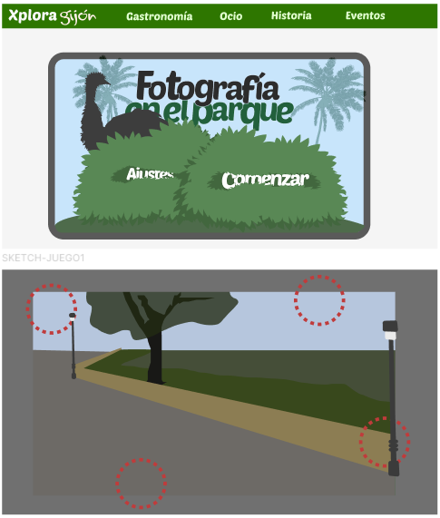

Portada que incluye una paleta de colores adecuada al ecosistema del parque.

Si aciertas: El animal se asusta por la fotografía y escapa

Si no lo ves / fallas : El animal se vuelve a ir en el mismo punto donde salió

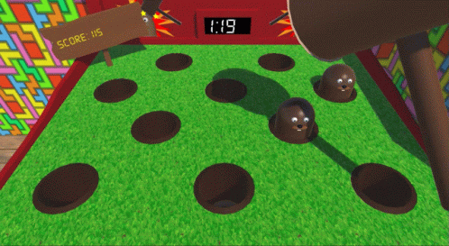

JUEGO BASE

El juego se basa en el popular juego de darle a los topos, solo que en vez de usar un mazo, les haremos fotos , de esta forma es más amigable y adecuado con el entorno, los animales además aparecerán desde los lados de la pantalla y quizás por el centro, por lo que no tendrán “huecos” fijos como en el juego de los topos. Las partidas tendrán una duración de 2 minutos.

El juego tendrá un sistema de puntos en el que se intentarán añadir varias funciones:

-Racha sin fallos: Un multiplicador de puntos clásico, por ejemplo encadenar 4 fotografías seguidas te dará 100 puntos x 4 + el multiplicador, que aumenta un 0,25x cada vez que aciertas, en este caso serían 800 puntos (100x4(1+0,25\*4)). Si fallas se pierde toda la racha, no todo lo que llevas en la partida.

EXPANSIÓN AVANZADA

-Tablón de puntuaciones o ranking: Un sistema de puntuaciones en el que los usuarios puedan exhibir sus habilidades mediante un ranking de puntos dentro de la página que se actualice , pudiendo ser a tiempo real, a diario o semanal, dependiendo de lo que se quiera.

-Distintas rarezas de animales:Que haya distintas variaciones del mismo animal (oro,plata,normal,bomba,etc) y que unos den más puntos que la variación normal y otros (ej. bomba) quiten puntos, para que el jugador sea precavido y no haga click a todo sin riesgo.

Se generan las variaciones al generarse la partida a base de probabilidades.